骨干区域：区域0

非骨干区域：除0之外的所有区域

非骨干区域之间的通信必须与骨干区域相连接

[AP1]display router id 查询router ID

[AP1]router ID 1.1.1.1 修改 router id

[AP1]ospf 进程ID

[AP1- ospf-1] area 1 进入区域1

[AP1- ospf-1-area-0.0.0.1]network 192.168.1.0 0.0.0.255（反掩码）怎么算？

： 就是拿255255.255.255----减去子网掩码

接口在哪宣告在那个区域

[AP1- ospf-1] Display ospf peer brief 查看ospf邻居状态

认证 ：区域认证

[AP1- ospf-1]

[AP1- ospf-1]

[AP1- ospf-1]

[AP1- ospf-1]

[AP1- ospf-1] area0

[AP1- ospf-1-area-0.0.0.0] authentication-mode md5 1 cipher （密文） plain 明文

路由引入：

Rip1

import-route ospf 进程号 1

ospf 1

import-route rip 进程号 1

静态：-

Rip 1

Import-route static

引入直连

Rip 1

Import-route direct

# 09.11下午

RIP缺点：

1、拓展性差（最大15跳）

2、易产生环路

3、被动收敛，收敛满

4、基于跳数作为度量，易产生次优路径

OSPF特点：

1. 基于IP封装 协议号：89
2. 组播更新；224.0.0.5；224.0.0.6
3. 拓展性好
4. 天然无环路
5. 触发更新
6. 基于带宽计算开销，避免次优路径
7. 支持认证

OSPF工作原理：

1. 发送HELLO报文，建立邻居关系
2. 泛洪LSA，形成一致的LSDB
3. 运行SPF算法，得出最优路径，加入到路由表当中

OSPF报文：

1. HELLO报文：用来发现、建立并维护邻居关系 周期性发送HELLO
2. DD报文：用来发送本端的LSDB
3. LSR报文用来请求所需的LSA
4. LSU报文：用来响应对端所需的LSA
5. LSACK报文：用来确认已经收到所需的LSA

LSA：链路状态通告；一个路由就是一个LSA

LSDB：链路状态数据库；由众多的LSA组成，LSDB就是该路由器所知道的所有网络

Router ID：唯一标识一台路由器

收到的HELLO报文的邻居列表中含有自己的Router ID，认为邻居关系建立

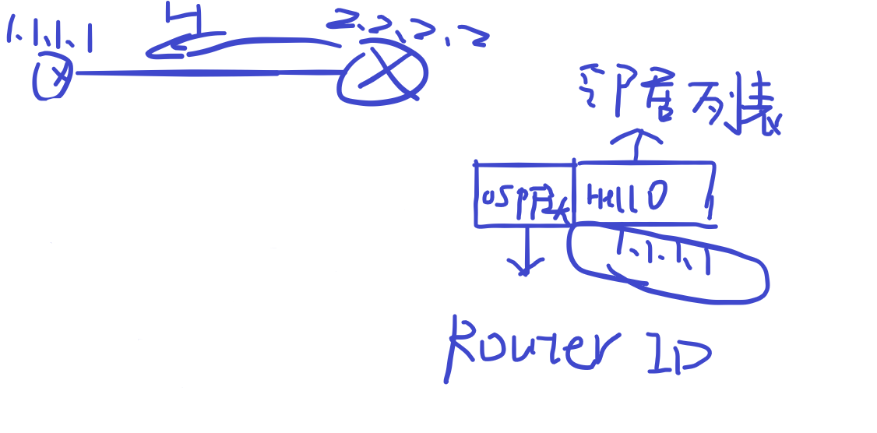

路由1向路由2发送hello报文（空） 路由2 收到后 知道有这么个邻居相连接 再向它发送HELLO报文 内容邻居的ID号，头部自己的ID号然后建立起邻居关系（相互）； 学习到邻居列表中在给路由1回报文 其中的hello带有 路由1的id 就代表建立邻居关系。 不涉及路由

第一步 建立关系 hello报文

第二步 传路由 LSA形式传（链路状态信息包含目的网络、掩码、开销(度量)、通告路由器、链路类型p-p点到点）

Router ID （默认就是第一个IP地址）

第三步：用SPF计算最优路径

路由1向路由2发送DD报文（传递LSDB），路由2收到后，向路由1发送LSR请求需要的LSA，路由1收到后向路由2发送LSU报文（有需要的LSA），然后路由2在想路由1发送确认收到的LSACK报文

# 09.18上午

Down 两个路由器连接但还没有发送HELLO报文

当开始发送HELLO报文状态切换到Init状态

发送空的router ID状态ATTEMPT到Init状态找router ID

形成2-Way 建立邻居关系

Ex Start 开始传路由 两个DD报文（空）选取主从

Ex Change 交换需要的路由

Loading 学习所需的路由

Full 形成完整的路由表

保证可靠性：

选举主从关系： 保证可靠性

DD报文选出

Router id 越大为主

从先发送DD报文 从发的序列号是根据主的序列号来发

最后一个确认主的 不含lsdb

从 永远按照主的序列号发送

1. 首先发送两个空的DD报文 用来选举主从关系
2. 从先发送含有LSDB的dd报文，序列号按照主的序列号发送
3. 主收到从发的dd报文后，才发送DD 序列号为从的序列号+1
4. 从发送一个空报文（按照主的序列号发送）到主，主知道自己的报文从收到了

网络类型：

1. 广播多路访问类型（HELLO时间10秒，死亡时间40秒）
2. 点到点网络类型（HELLO时间10秒，死亡时间40秒）
3. 非广播多路访问（HELLO时间30秒，死亡时间120秒）
4. 点到多点（HELLO时间30秒，死亡时间120秒）

老大 DR 指定路由器 设置一个 好防止 重复LSA的出现

DR other与DR建立邻接关系

DR other与DR other不建立邻接关系

BDR备份

BDR与DR other 也得建立关系

DR与BDR建立连接

如何选DR：

优先级 越大越优先 默认为1 0的话不参与DR的选址 最大255

优先级相同比Router ID 越大越优先

OSPF开销值（度量）

开销计算公式：带宽参考值/带宽 默认参考值1000；

接口配：OSPF cost 10 度量值10